Вехи истории
1955 г.
По Распоряжению Министерства строительных материалов СССР от 06 августа 1955 года № 331 образован Хабаровский индустриальный техникум. Обучение 60 учащихся дневного отделения проводилось по специальностям «Технология силикатов», «Машины и оборудование предприятий промышленности строительных материалов».
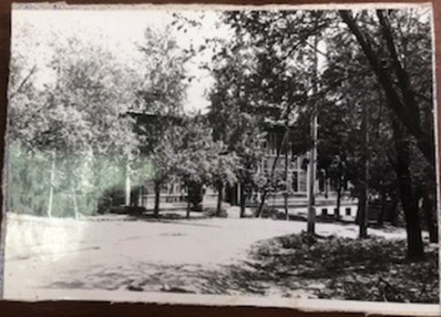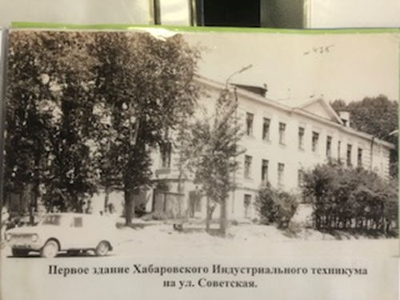

1956 - 1957 гг.
В техникуме открыты заочное и вечернее отделения техникума.

1960 - 1968 гг.
Началось обучение по новым специальностям «Планирование в промышленности строительных материалов», «Электрооборудование предприятий», «Товароведение», «Автоматизация технологических процессов».
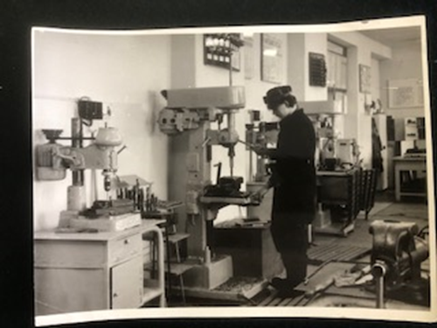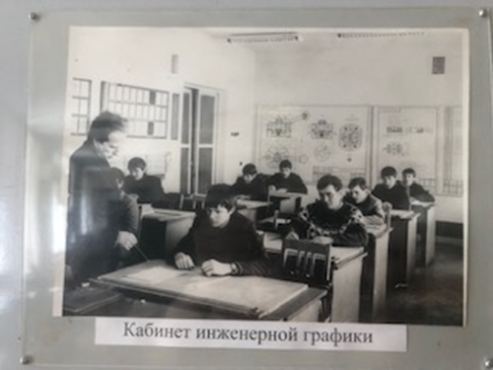
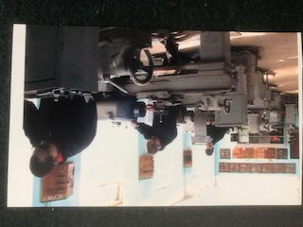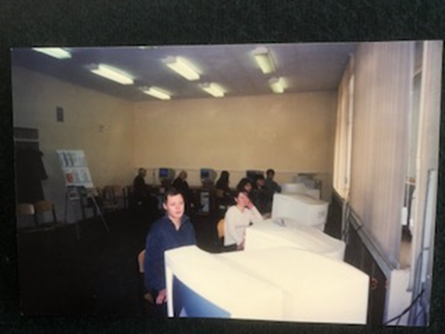
1969 г.
Техникум получил новое здание с регистрацией по адресу: г. Хабаровск, ул. Волочаевская, 1. Были открыты филиалы техникума на Заводе отопительного оборудования г. Хабаровска, Теплоозерском цементном заводе.
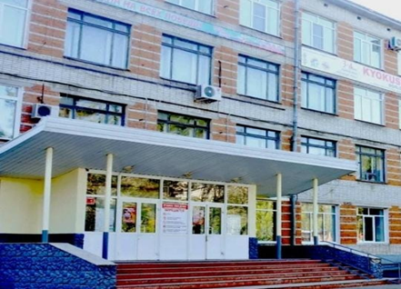

1998 г.
Техникум стал Дальневосточным государственным межрегиональным индустриально-экономическим колледжем. Открыты филиалы колледжа в городах Спасск-Дальний, Нерюнгри.
2004 - 2005 гг.
Открыты новые специальности, колледж проводит обучение по 13 специальностям и профессиям среднего профессионального образования.
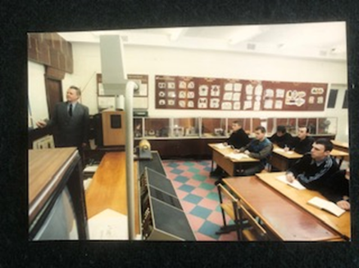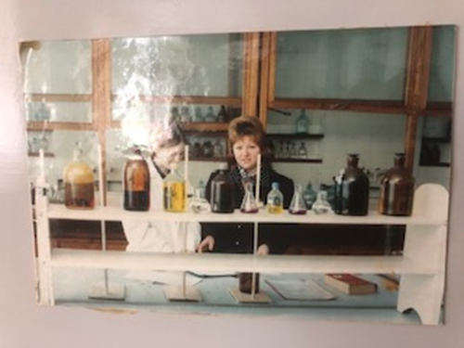

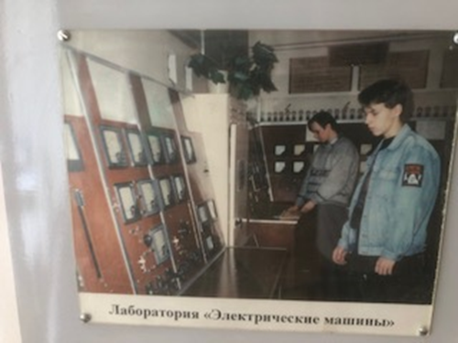

2014 г.
В результате проведения мероприятий по реорганизации профессиональных образовательных учреждений Хабаровского края, путём слияния с КГБ ПОУ № 4 колледж переименован в «Хабаровский колледж отраслевых технологий и сферы обслуживания».
В колледже создано новое структурное подразделение «Многофункциональный центр прикладных квалификаций», обеспечивающее подготовку, переподготовку и повышение квалификации рабочих и служащих с учетом актуальных и перспективных потребностей рынка труда Хабаровского края.
2018 г.
На основании распоряжения Правительства Хабаровского края от 06 июня 2018 года № 333-рп «О реорганизации краевых государственных бюджетных профессиональных образовательных учреждений» к колледжу присоединили КГБ ПОУ № 7.

2022 г.

В рамках реализации мероприятия «Государственная поддержка профессиональных образовательных организаций в целях обеспечения соответствия их материально-технической базы современным требованиям» федерального проекта «Молодые профессионалы» (Повышение конкурентоспособности профессионального образования)» национального проекта «Образование» государственной программы Российской Федерации «Развитие образования» оснащены три современные мастерские.

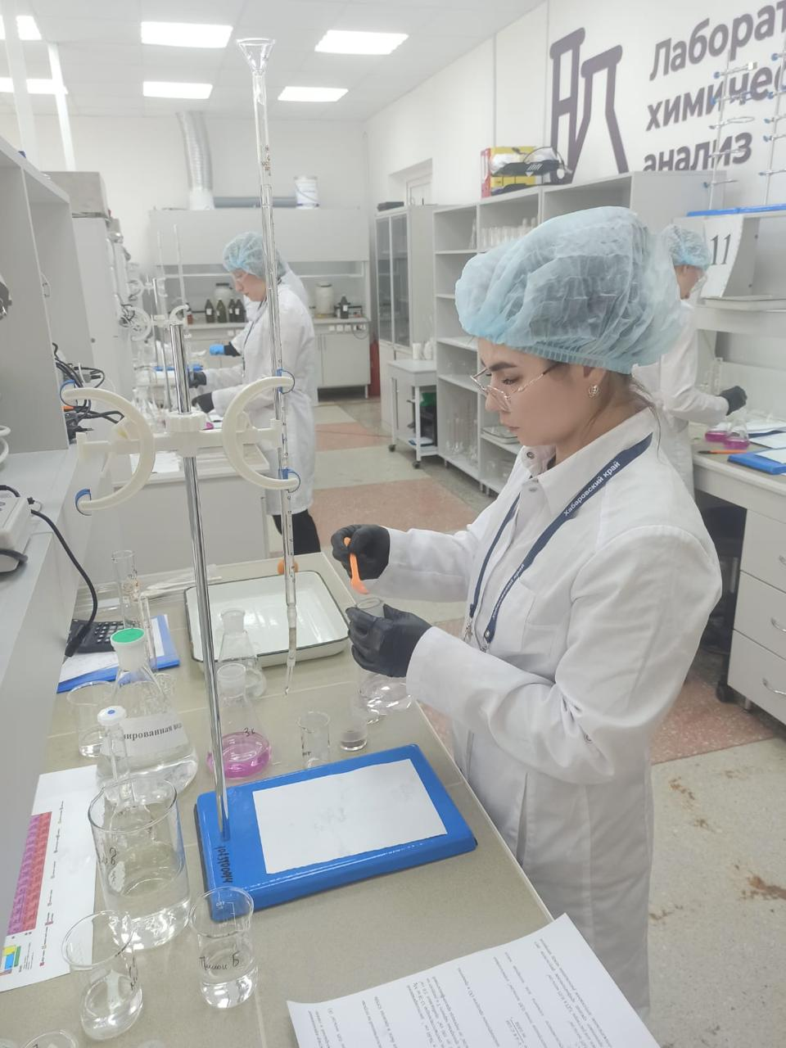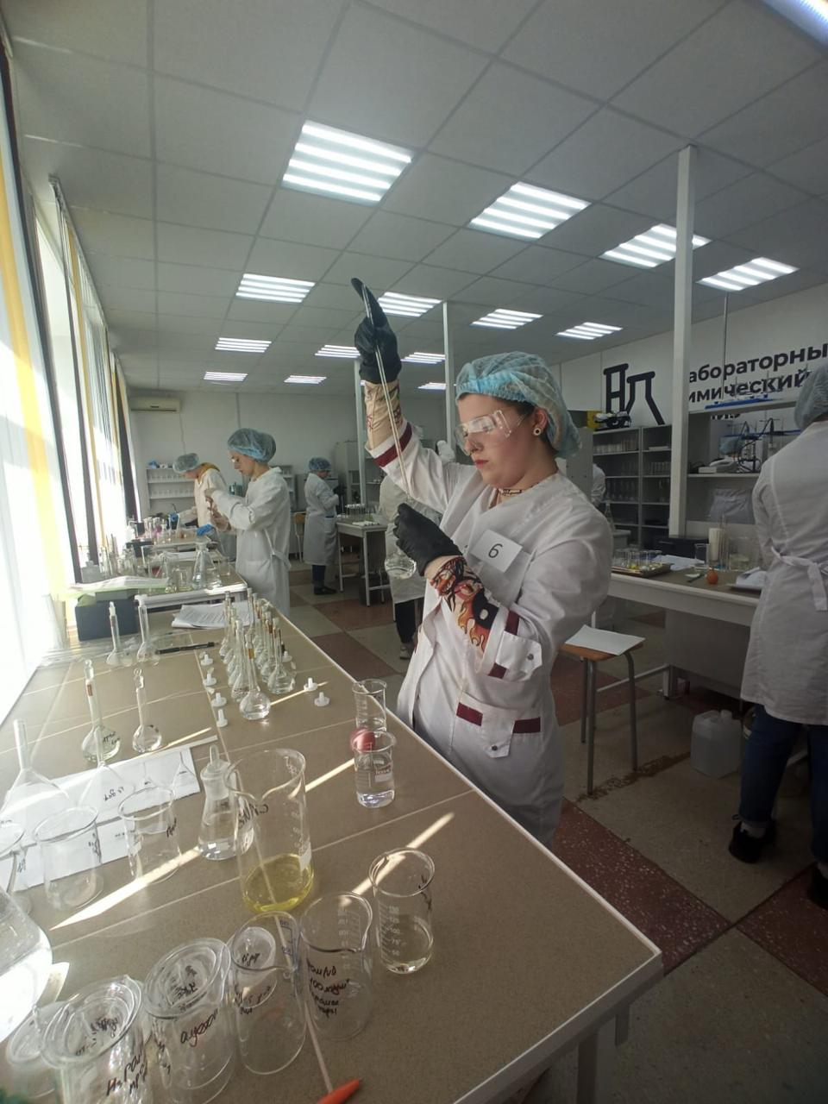

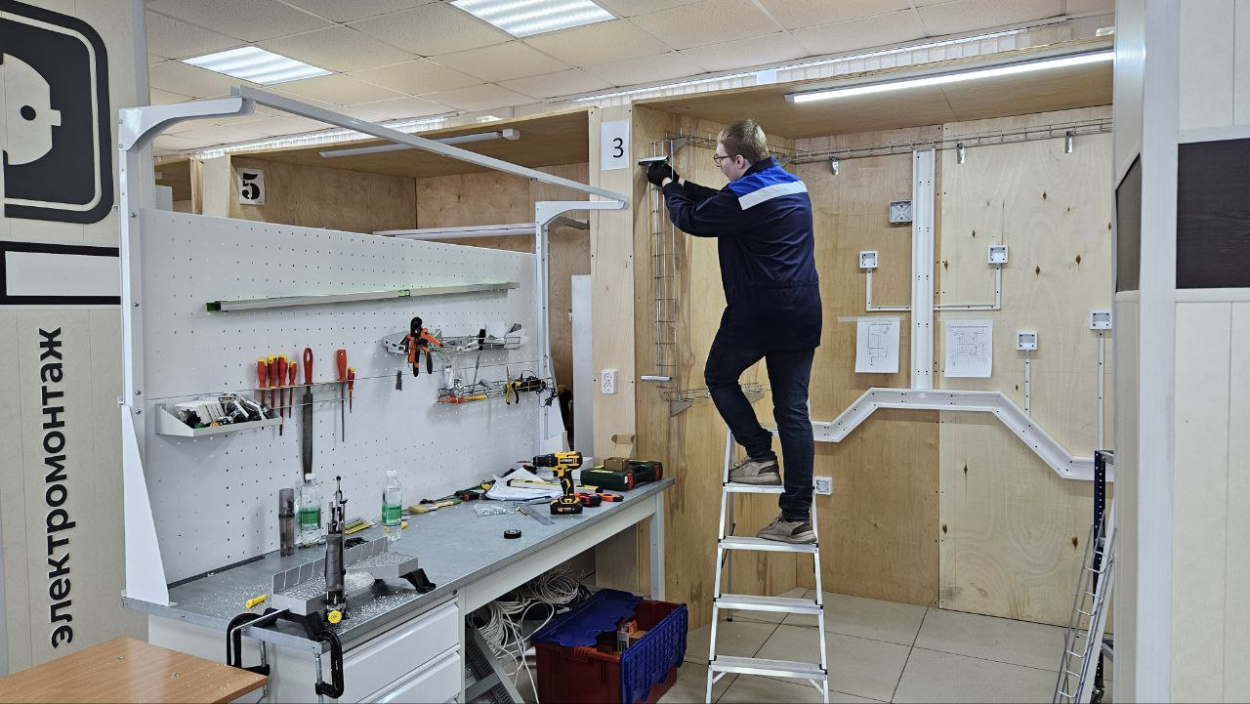

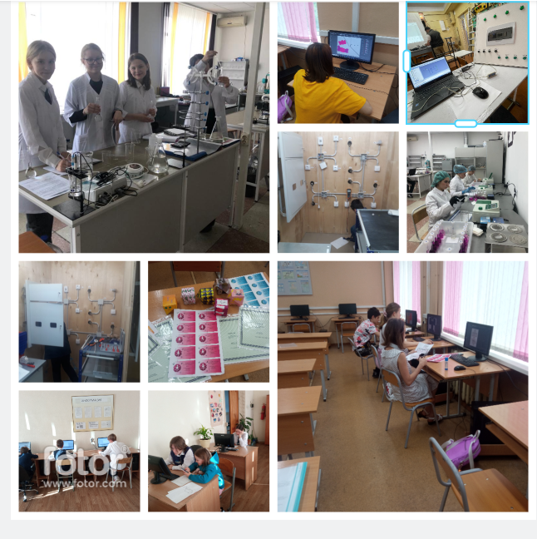

2023 г.

В рамках федерального проекта «Молодые профессионалы (Повышение конкурентоспособности профессионального образования)» Национального проекта «Образование» создан Центр опережающей профессиональной подготовки Хабаровского края с целью профессиональной ориентации, опережающей профессиональной подготовки, ускоренного профессионального обучения по перспективным профессиям на уровне, соответствующем лучшим мировым стандартам и практикам.

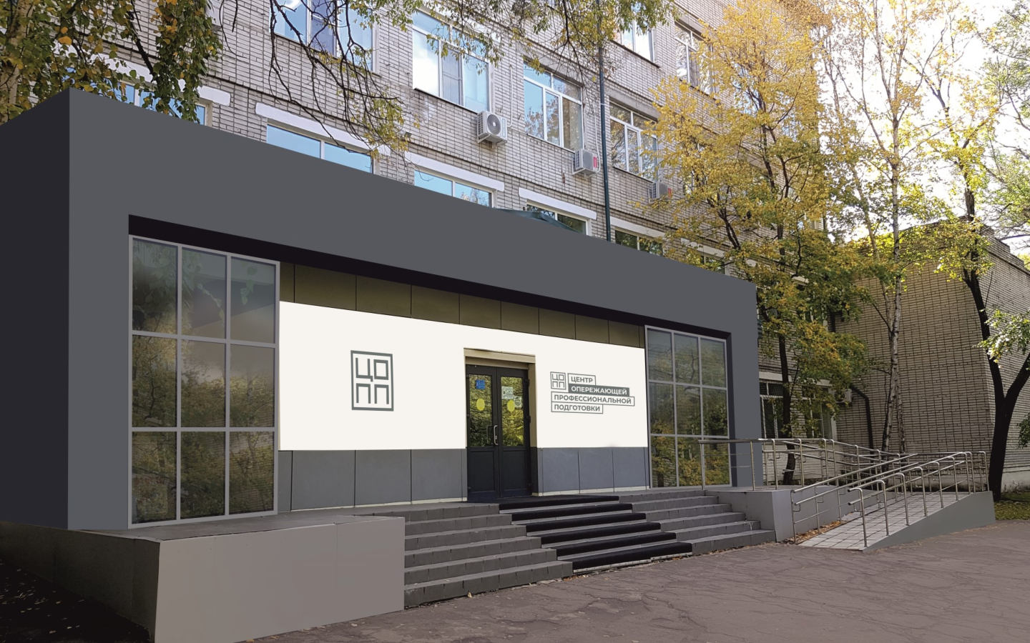

2024 г.
В колледже открыт Учебно-производственный комплекс, на базе которого организована практическая подготовка обучающихся, производятся товары, выполняются работы и оказание услуг с использованием материально-технической базы колледжа.
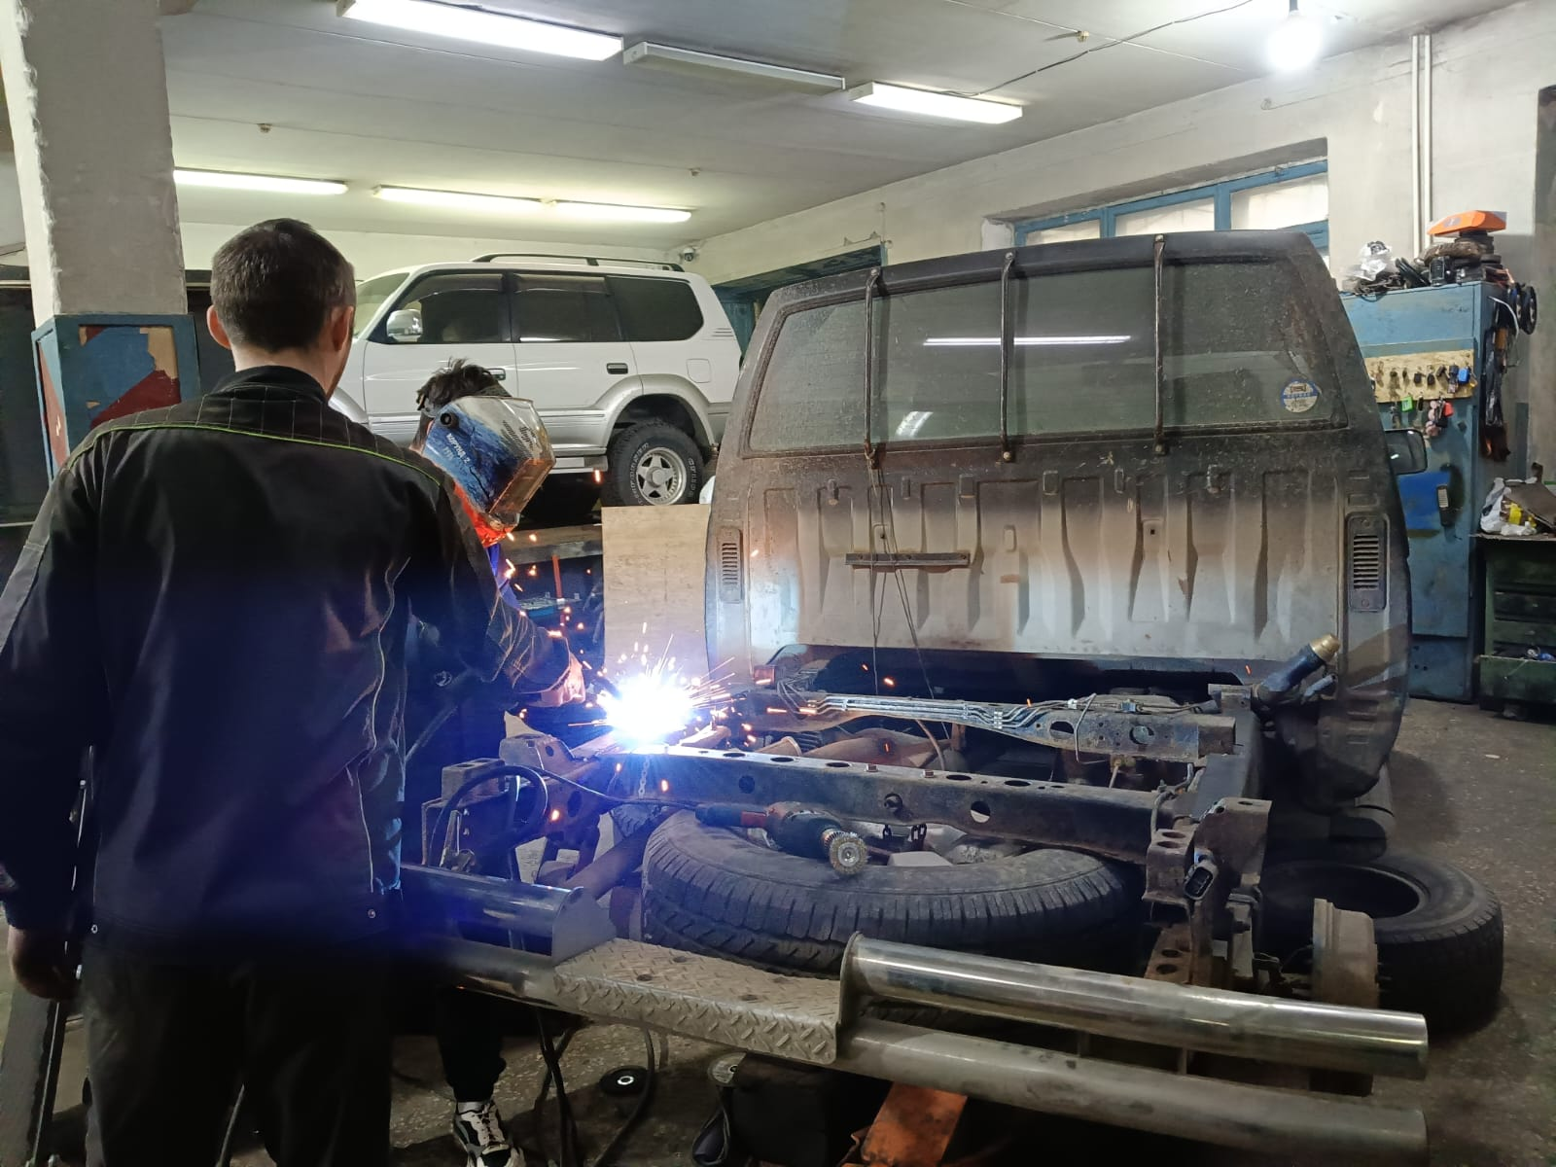

2025 г.
Колледж отмечает 70-летний юбилей. Численность обучающихся составляет более 2 тыс. человек. Обучение проводится по 16 профессиям и 14 специальностям среднего профессионального образования. Оборудованы восемь современных мастерских в рамках реализации проекта Минвостокразвития.
